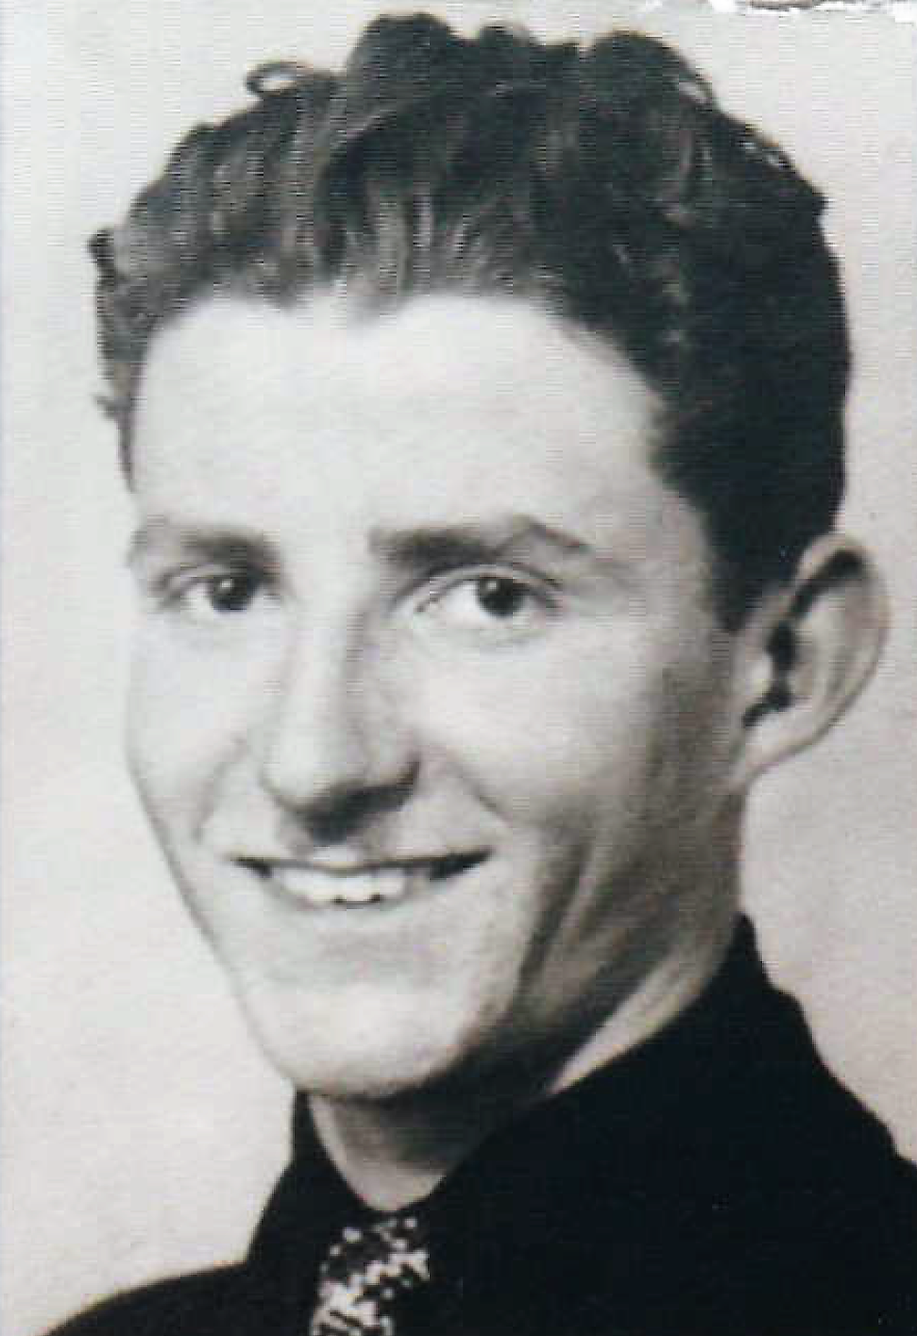
Jakub Nowakowski
ps. „Tomek”
Urodził się 4 grudnia 1924 r. w Warszawie. Uczęszczał do Szkoły Powszechnej „Rodziny Wojskowej” przy ul. Czarnieckiego 49 i do Publicznej Szkoły Powszechnej nr 64 im. Adama Skwarczyńskiego przy ul. ks. Felińskiego 15, kierowanej przez Annę Kościałkowską, byłą żonę premiera ppłk. Mariana Zyndram-Kościałkow-skiego. Przed wojną zdążył ukończyć dwie klasy II Państwowego Gimnazjum Męskiego im. Tadeusza Czackiego przy ul. Kapucyńskiej 21.
Podczas okupacji uczęszczał na kursy przygotowawcze do liceum zawodowego oraz do zawodowej szkoły rolniczej. W 1942 r. dzięki Stanisławowi Huskowskiemu ps. „Ali” wstąpił do grupy żoliborskiej organizacji konspiracyjnej PET. Po scaleniu PET z Szarymi Szeregami należał do Grup Szturmowych, a następnie służył w 1 plutonie (dowodzonym przez sierż. podch. Tadeusza Huskowskiego ps. „Tadeusz”) 1 kompanii „Maciek” (dowodzonej przez por. Andrzeja Łukoskiego ps. „Blondyn”) batalionu AK „Zośka”. Brał udział w zebraniach samokształceniowych i szkoleniach oraz w małym sabotażu: akcji „Wawer”, akcji megafonowej (nadawaniu polskich audycji przez niemieckie głośniki uliczne) i akcjach przeciwko volksdeutschom.
Po wybuchu Powstania nie dotarł do miejsca koncentracji kompanii na Woli, razem z grupą „zośkowców” pod dowództwem sierż. podch. „Tadeusza” wszedł w skład 226 plutonu Zgrupowania AK „Żniwiarz”. Brał udział w walkach na Żoliborzu, m. in. w nieudanym ataku na Dworzec Gdański w nocy z 21 na 22 sierpnia, podczas którego był ranny. Walczył do kapitulacji Żoliborza w dniu 30 września.
W niewoli przebywał w hali Pionierpark przy ul. Powązkowskiej (Fort Bema) i w obozie przejściowym Dulag 121 w Pruszkowie, skąd został wywieziony do Stalagu XI A Altengrabow. Tam pracował w Arbeitskommando w cukrowni. Następnie trafił do Stalagu VII A Moosburg. Po wyzwoleniu obozu przez Amerykanów pojechał do Haren (w latach 1945-1948 Maczków), gdzie ukończył liceum i uzyskał maturę. W 1946 r. wrócił do Polski.

Stowarzyszenie Pamięci Powstania Warszawskiego 1944
www.sppw1944.org

